**Федеральное государственное автономное образовательное учреждение высшего образования «Национальный исследовательский университет ИТМО»**

**Факультет программной инженерии и компьютерной техники**

**Лабораторная работа №2**

**вариант - 555313**

Выполнил:

Брагин Роман Андреевич

Проверил:

Райла Мартин

г. Санкт-Петербург

2025

Задание

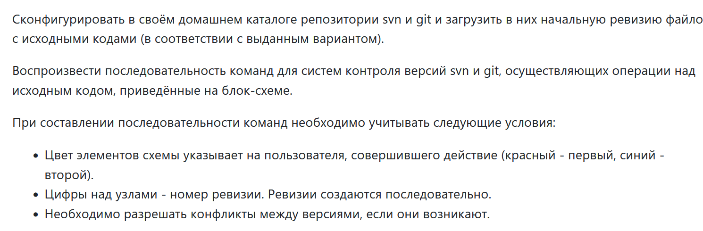

Дополнение:

* пройти [курс](https://learngitbranching.js.org/?locale=ru_RU)
* самостоятельно изучить тему и составить по ней доклад ( реферат, презентация, видео)

1.Основное задание:

## *1.1 Блок Схема:*

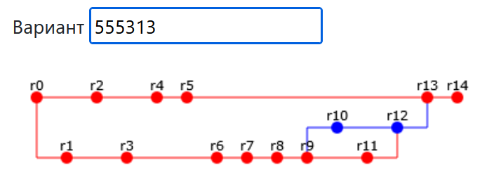

*1.2 Гит Скрипт для восстановления этого дерева:*

| #!/bin/bash  auth_red() {  git config --local user.name "red"  git config --local user.email "red@yandex.ru"  }  auth_blue() {  git config --local user.name "blue"  git config --local user.email "blue@yandex.ru"  }  copy() {  cp -r ../commits/commit$1/* .  }  commit() {  copy $1  git add .  git commit -am "r$1"  }  rm -rf opi2  mkdir opi2  cd opi2  git init  auth_red  git checkout -b main  commit 0  git checkout -b red  commit 1  git checkout main  commit 2  git checkout red  commit 3  git checkout main  commit 4  commit 5  git checkout red  commit 6  commit 7  commit 8  commit 9  auth_blue  git checkout -b blue  commit 10  auth_red  git checkout red  commit 11  auth_blue  git checkout blue  git merge red --no-commit  commit 12  auth_red  git checkout main  git merge blue --no-commit  commit 13  commit 14  git log --all --graph --decorate --oneline |
| --- |

2. Дополнения

*2.1 Курс по Git:*

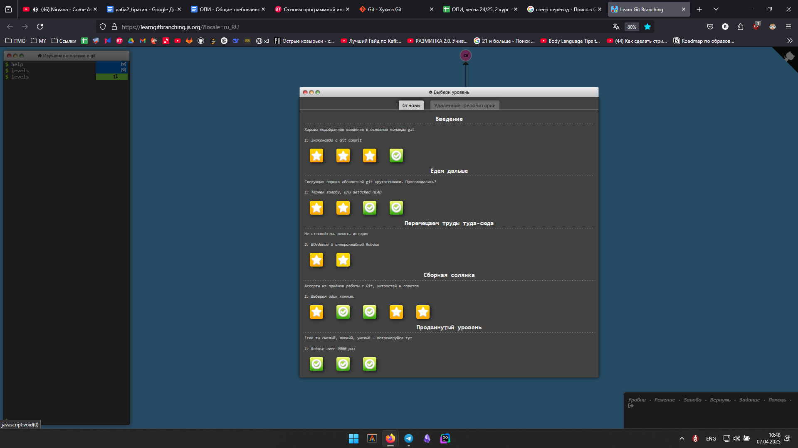

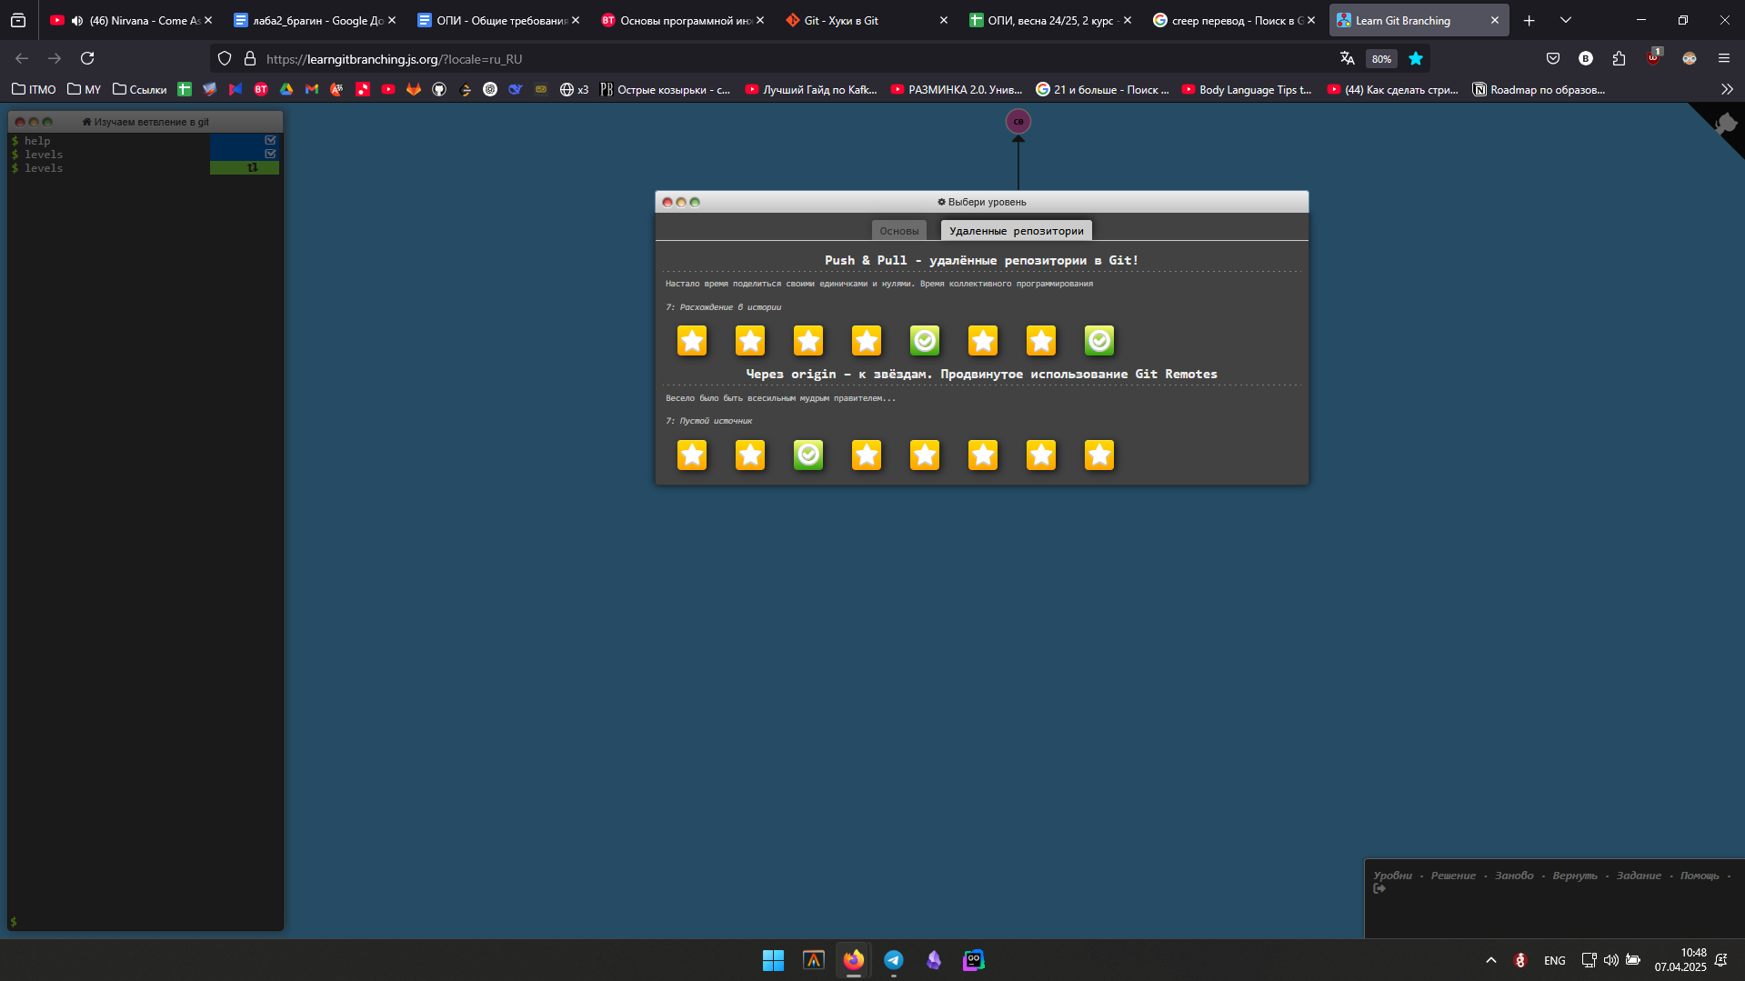

*2.2 Доклад по теме:*

Ссылка на [презентацию](https://docs.google.com/presentation/d/1ecxSAr1XnvF0HBzLgM-b9X3EUD2RHqmbDmttys9koWg/edit?slide=id.p#slide=id.p) и на [текст](https://docs.google.com/document/d/19T6mAJoGALWYM8SbH2ZmEeN4Q08ZYE6ayPVvZGB267o/edit?tab=t.0).

Вывод:

В процессе лабораторной работы я разобрался с основами Git. Научился создавать репозитории, работать с ветками, фиксировать изменения и объединять их. Также познакомился с Git-хуками, как они работают и зачем нужны в реальных проектах. Эти знания стали хорошей базой для дальнейшего освоения Git.